

Estados financieros básicos

**Breve descripción:**

En este componente formativo, se abordarán los aspectos relacionados con los estados financieros básicos en las organizaciones; asimismo, se dará a conocer el balance del evento, proyecciones financieras, indicadores, cuentas de resultados y, como elemento fundamental, la ética en el manejo de la información contable.

**Diciembre 2023**

Tabla de contenido

Introducción 1

1.Estados financieros básicos 2

2.Estructura y proyecciones del estado financiero 8

3.Indicadores 12

4.Notas a los estados financieros 18

5.Ética en el manejo de la información contable 21

Síntesis 23

Material complementario 24

Glosario 25

Referencias bibliográficas 26

Créditos 27

Introducción

Estimado aprendiz, a través del siguiente video, podrá conocer los aspectos relevantes que tratará este componente:

1. Estados financieros básicos



[**Enlace de reproducción del video**](https://www.youtube.com/watch?v=Rrr_nH_1GFI)

|  |
| --- |
| **Síntesis del video: Estados financieros básicos** |
| Los estados financieros, son una muestra de la estructura económica de cualquier organización, incluida en las organizaciones deportivas.  Estos posibilitan conocer la solvencia con que cuenta la organización y permiten diseñar estrategias de mejora con base en dicha información.  En este componente formativo, se abordarán los estados financieros básicos, desde la parte conceptual hasta las temáticas relacionadas con: balance del evento, estructura y proyecciones del estado financiero, indicadores, notas de estados financieros, cuentas de resultados; y por último se explorará la ética en el manejo de la información. |

# Estados financieros básicos

Para el control financiero de una organización, se requiere elaborar los estados financieros, los cuales son unos documentos donde se proporcionan los informes periódicos sobre el estado económico de la compañía. Son de vital importancia en la toma de decisiones y en el diseño de estrategias que mejoren los resultados de la organización. Si los estados financieros no están elaborados correctamente, se puede afectar la toma de decisiones económicas e inducir a los errores, en especial, en el pago de impuestos; este documento es elaborado por un periodo de tiempo, de tal manera que se mantenga actualizado según los movimientos de la organización.

Los estados financieros son documentos estructurados con el objetivo de tener la información sobre el estado financiero y el resultado de una persona o de la organización; los estados financieros son el reflejo de la contabilidad de la empresa y muestran la estructura económica de la misma.

Los estados financieros no solo son un concepto de la contabilidad financiera, son un instrumento fundamental para el diagnóstico patrimonial y económico de la empresa, pero también para las variaciones y evoluciones que se sufren en un periodo determinado, imprescindible en el direccionamiento estratégico y para el grupo administrativo de la organización, así como para los analistas y terceros (accionistas, inversionistas).

El estado de la situación financiera muestra, en unidades monetarias, la situación financiera de la organización en una fecha determinada; tiene como propósito mostrar los recursos económicos, los derechos que tienen los acreedores y la participación que poseen los accionistas. Por tanto, la situación financiera está representada por la relación que tienen los activos, los pasivos y el patrimonio.

En Colombia, los estados financieros deben elaborarse bajo estándares internacionales de información financiera, por tal motivo, en caso de incumplimiento, acarrearían sanciones por irregularidad financiera.

Estos documentos proporcionan información periódica sobre el estado o la administración de la organización, es decir, la información necesaria para la toma de decisiones determinantes en la empresa.

Los estados financieros se componen del balance general (activos, pasivos y patrimonio), el estado de resultados (ingresos, costos y gastos), estados de flujo de efectivo, estados de cambio de patrimonio neto y memoria.

El balance general es un documento contable que informa sobre la situación de la empresa, está compuesto por tres conceptos muy utilizados dentro de los estados financieros: activos, pasivos, patrimonio neto. En los estados de resultados, se refleja cómo fue que se consiguió el estado de resultado de cada ejercicio, en un tiempo específico, de forma ordenada y detallada. Este es un documento que refleja el desempeño de la empresa; los principales rubros o cuentas que se incluyen son: ingresos, costos y gastos; en los estados financieros, se refleja el movimiento de efectivo o sus equivalentes dentro de la organización, las entradas de dinero son los ingresos y las salidas son los egresos; aquí se refleja el movimiento de la cuenta contable de caja y bancos.

La estimación directa muestra el efectivo neto de las operaciones, esta variable es muy importante para conocer la situación de la empresa, ya que refleja su liquidez. En los estados de flujos de efectivo, se muestran las fuentes, regularidad y uso de efectivo. A continuación, se profundiza un poco más sobre los estados financieros básicos que son:

1. Estados financieros básicos



**Estados financiero básicos:**

* Balance general
* Estados de resultados
* Estados de flujo de efectivo
* Estados de cambio de patrimonio neto
* Memoria

En los estados financieros básicos, se pueden mencionar algunas de las características principales que incluyen el balance general y el estado de resultados. A continuación, se invita a revisar la información que contiene estas características:

Principales características de estados financieros básicos

1. Componentes del balance general

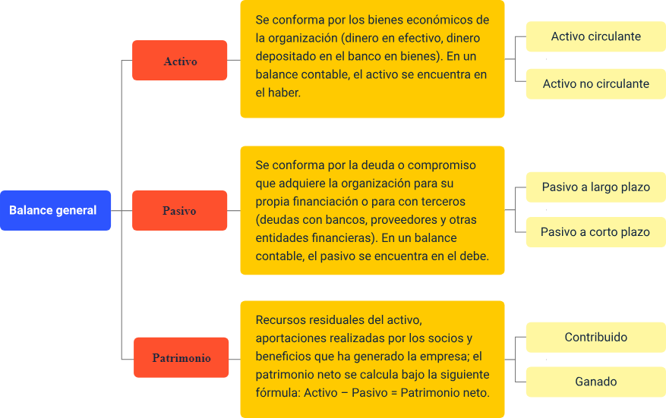

**Componente del balance General:**

* **Balance general**
  1. **Activo**

Se conforma por los bienes económicos de la organización (dinero en efectivo, dinero depositado en el banco en bienes). En un balance contable, el activo se encuentra en el haber**.**

* Activo no circulante
* Activo circulante
  1. **Pasivo**

Se conforma por la deuda o compromiso que adquiere la organización para su propia financiación o para con terceros (deudas con bancos, proveedores y otras entidades financieras). En un balance contable, el pasivo se encuentra en el debe.

* Pasivo a largo plazo
* Pasivo a corto plazo
  1. **Patrimonio**

Recursos residuales del activo, aportaciones realizadas por los socios y beneficios que ha generado la empresa; el patrimonio neto se calcula bajo la siguiente fórmula: Activo – Pasivo = Patrimonio neto.

* Contribuido
* Ganado

1. Componentes del estado de resultados

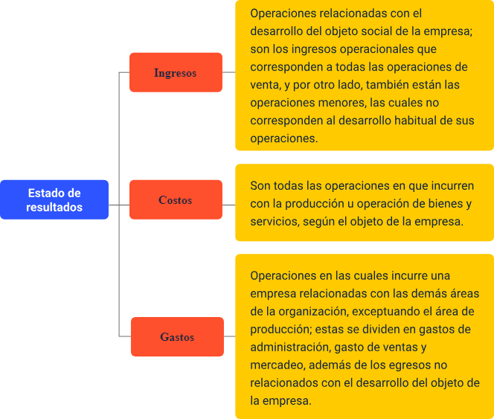

**Componentes del estado de resultados:**

* **Estado de resultados**
  1. **Ingresos**

Operaciones relacionadas con el desarrollo del objeto social de la empresa; son los ingresos operacionales que corresponden a todas las operaciones de venta, y por otro lado, también están las operaciones menores, las cuales no corresponden al desarrollo habitual de sus operaciones.

* 1. **Costos**

Son todas las operaciones en que incurren con la producción u operación de bienes y servicios, según el objeto de la empresa.

* 1. **Gastos**

Operaciones en las cuales incurre una empresa relacionadas con las demás áreas de la organización, exceptuando el área de producción; estas se dividen en gastos de administración, gasto de ventas y mercadeo, además de los egresos no relacionados con el desarrollo del objeto de la empresa.

# Estructura y proyecciones del estado financiero

Para crear una estructura y proyección financiera sólida, es fundamental llevar a cabo un análisis exhaustivo y comprender en profundidad la situación financiera actual de la organización. Este análisis servirá como base para estimar y construir una proyección financiera precisa.

A continuación, se detalla la importancia de la estructura y proyección de estados financieros, resaltando la necesidad de comprender la información contable y su utilidad en la toma de decisiones estratégicas en proyecciones financieras:

* **Análisis financiero:** es un estudio que se realiza de la información contable, mediante la utilización de indicadores y razones financieras, para determinar la situación financiera de la organización; la contabilidad refleja la realidad económica y financiera de la empresa; por ello, es importante saber interpretarla. El análisis financiero, de poco serviría si la información no se sabe comprender.

Mediante el análisis financiero, se pueden identificar debilidades y riesgos de la empresa, así como el potencial de la organización y sus proyecciones futuras, para lo cual se debe comprender la estructura financiera con respecto a sus ingresos, gastos, costos, activos y comportamientos que estos han tenido en los periodos analizados. Es necesario conocer el por qué la organización se encuentra en la situación en la que está para poder diseñar las estrategias pertinentes. El análisis financiero anticipa problemas y orienta decisiones empresariales.

* **Proyecciones financieras:** las organizaciones deben tener unas proyecciones financieras, es decir, pronosticar los resultados económico-financieros futuros de la entidad con respecto a sus operaciones; también se obtienen diferentes estimaciones de resultados, lo cual permite identificar los riesgos e implementar estrategias según sea el caso.

Las proyecciones financieras tienen como funciones, entre otras:

* Demostrar la fiabilidad y estabilidad para la consecución de recursos.
* Buscar socios para la organización.
* Buscar beneficios estatales.
* Identificar los riesgos del área de manera temprana.
* Implementar estrategias de acuerdo con lo estimado en las proyecciones.

Las proyecciones del estado financiero dependen del tipo de organización, mientras más consolidadas estén las proyecciones, serán a un mayor tiempo, y se deben desarrollar en conjunto con el contador de la organización; los principales insumos para su realización son: los estados de resultados, el análisis de las ventas y el análisis del mercado. A continuación, se relacionan algunos pasos para realizar la proyección financiera de una organización:

**Conocer la organización:** para analizar el mercado y la capacidad de producción, es fundamental tener las cifras de la empresa y trabajar sobre datos reales; esto permitirá analizar cómo está la organización tanto dentro como fuera de ella.

**Determinar los tiempos de proyección:** las proyecciones financieras se pueden elaborar mensual, trimestral, semestral o anualmente; algunas empresas realizan su proyección a 5 o 10 años, dependiendo del tiempo que lleven en el mercado y su consolidación en el mismo.

**Analizar la situación:** se analizan los factores que determinan esta proyección, si es un nuevo producto o servicio, los costos de operación y las implicaciones de ponerlo al mercado, si la empresa ya está en marca, y se analizan los últimos estados financieros.

**Establecer los principales puntos en la proyección:** definir en cuánto se pueden incrementar las cifras y en cuánto tiempo; en cada periodo, es importante hacer ajustes, tomar decisiones importantes, comprar activos, adquirir créditos, contrataciones nuevas, etc.

**Elaborar un estado de resultados:** se deben reflejar los ingresos, gastos y costos de la organización; se realiza una revisión histórica de los estados de resultados para tener unas proyecciones mejor soportadas y realistas.

**Conocer el historial en ventas:** determinar los costos en que se incurrió con relación a las ventas; se deben tener presentes los indicadores y si algún factor los afectó.

**Realizar una proyección de ventas:** tener en cuenta factores como las cantidades que se venden del producto o servicio, cuántos clientes se tienen, precios de los productos o servicios con respecto al mercado, factores diferenciales.

**Elaborar un balance general:** con el cual se establecen los activos y pasivos de la empresa. Se debe tener presente que las cantidades proyectadas deben coincidir con los rubros proyectados; si la proyección es anual, al aumentar las ventas, también aumentarán las cuentas por cobrar, los clientes y el financiamiento de los rubros para el incremento de las ventas.

**Proyectar el flujo de efectivo:** teniendo el estado de resultados y el balance general, se puede elaborar una proyección con base en el efectivo y la liquidez con los que cuenta la empresa.

Es importante tener en cuenta que existen diferentes herramientas digitales, como los “software” contables o administrativos, los cuales facilitan la labor de análisis y proyecciones de la organización.

# Indicadores

Un indicador es un instrumento de información utilizado para dar información sobre una determinada condición, logro o resultado. Es la expresión cuantitativa del comportamiento y el desempeño del proceso, el cual, al ser comparado con un punto de referencia, puede ayudar a identificar alguna desviación, sobre la cual se podrán tomar los correctivos necesarios. A continuación, se presentan los tipos de indicadores, su proceso de formulación, las características esenciales para su desarrollo e indicadores financieros.

1. **Tipos de Indicadores**

Los indicadores y su uso dependen del momento y tipo de proyecto o propuesta que se va a aplicar; los principales tipos de indicadores que se utilizan son:

1. Tipos de Indicadores

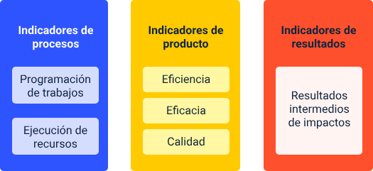

**Tipos de indicadores:**

* Indicadores de proceso
* Programación de trabajo
* Ejecución de recursos
* Indicadores de producto
* Eficiencia
* Eficacia
* Calidad
* Indicadores de resultados
* Resultados de intermedios de impacto

1. **Formulación de indicadores**

Para elaborar un indicador, se deben tener en cuenta los siguientes aspectos:

1. Pasos para la formulación de indicadores

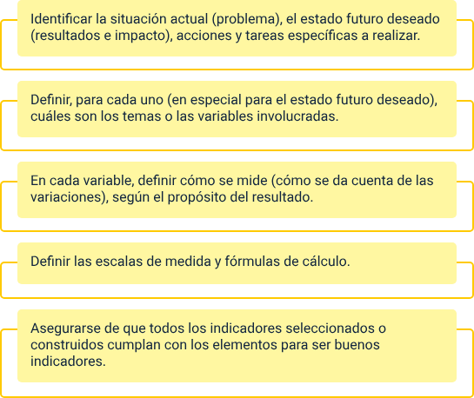

**Pasos para la formulación de indicadores:**

* Identificar la situación actual (problema), el estado futuro deseado (resultados e impacto), acciones y tareas específicas a realizar.
* Definir, para cada uno (en especial para el estado futuro deseado), cuales son los temas o las variables involucradas.
* En cada variable definir como se mide (cómo se da cuenta de las variaciones), según el propósito del resultado.
* Definir las escalas de medida y fórmulas de cálculo.
* Asegurarse de que todos los indicadores seleccionados o construidos cumplan con los elementos para ser buenos indicadores.

1. **Características para la formulación de indicadores**

Para formular un indicador, se debe considerar lo siguiente:

1. Características para la formulación de indicadores

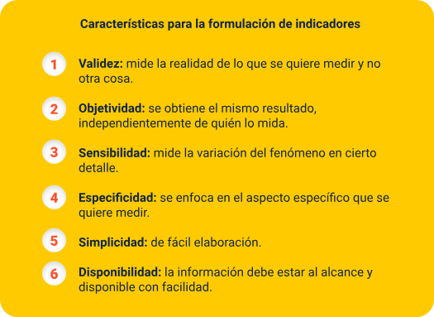

**Características para la formulación de indicadores:**

* Validez: mide la realidad de lo que se quiere medir y no otra cosa.
* Objetividad: se obtiene el mismo resultado, independientemente de quien lo mida.
* Sensibilidad: mide la variación del fenómeno en cierto detalle.
* Especificidad: se enfoca en el aspecto específico que se quiere medir.
* Simplicidad: de fácil elaboración.
* Disponibilidad: la información debe estar al alcance y disponible con facilidad.

1. **Indicadores financieros**

Son herramientas que permiten realizar el análisis financiero de la empresa en un periodo determinado; sirven como parámetros de comparación y de planificación, ya que permiten medir qué tan cerca o qué tan lejos están los objetivos que se plantearon. Los indicadores financieros sirven para:

1. Parámetros de los indicadores financieros

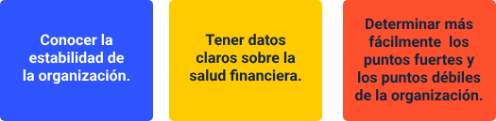

**Parámetros de los indicadores financieros:**

* Conocer la estabilidad de la organización.
* Tener datos claros sobre la salud financiera.
* Determinar más fácilmente los puntos fuertes y los puntos débiles de la organización.

Existen algunos tipos de indicadores financieros básicos: indicadores de rentabilidad, indicadores financieros de liquidez e indicadores de endeudamiento. A continuación, se podrán conocer sus especificaciones:

1. Tipos de indicadores financieros

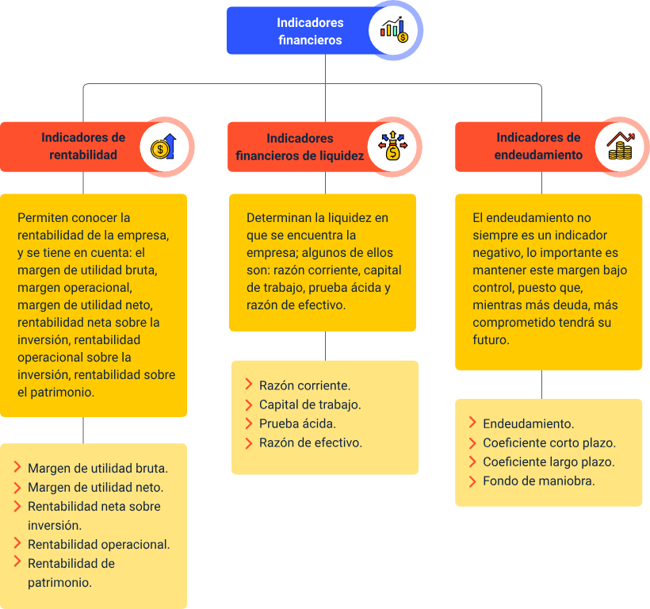

**Tipos de indicadores financieros:**

* **Indicadores de rentabilidad:** permiten conocer la rentabilidad de las empresas, y se tiene en cuenta el margen de utilidad bruta, margen operacional, margen de utilidad neto, rentabilidad neta sobre la inversión, rentabilidad operacional sobre la inversión, rentabilidad sobre el patrimonio.
* Margen de utilidad bruta.
* Margen de utilidad neto.
* Rentabilidad neta sobre inversión.
* Rentabilidad operacional.
* Rentabilidad de patrimonio
* **Indicadores financieros de liquidez:** determinan la liquidez en que se encuentra la empresa; algunos de ellos son:
* Razón corriente
* Capital de trabajo
* Prueba ácida
* Razón de efectivo
* **Indicadores de endeudamiento:** el endeudamiento siempre es un indicador negativo, lo importante es mantener este margen bajo control, puesto que, mientras más deuda, más comprometido tendrá su futuro.
* Endeudamiento
* Coeficiente corto plazo
* Coeficiente largo plazo
* Fondo de maniobra

# Notas a los estados financieros

Son las aclaraciones que se hacen para precisar o aclarar algo de los estados financieros; estos son textos aclaratorios que se adjuntan a los estados financieros. El objetivo de estas notas es brindar los elementos necesarios para que quienes realicen las consultas de los estados financieros comprendan claramente lo que allí está descrito. La contabilidad, los estados financieros y las notas de los estados financieros son responsabilidad de la empresa, pero las notas las realizan los profesionales que elaboran los estados financieros; las notas deben incluir un resumen de las políticas contables significativas que la entidad ha utilizado para preparar su información; cada entidad debe incluir la información necesaria, de forma que se permita entender:

* La forma en que se han elaborado los informes.
* La situación financiera de la entidad.

Las notas que deben elaborarse son:

1. Notas que contengan información general acerca de la entidad.
2. Un resumen de las políticas contables significativas.
3. Información de apoyo de cada uno de los estados financieros.
4. Declaración de cumplimiento estándar.
5. Otra información que se requiera.

Para redactar las notas, se deben tener en cuenta los siguientes aspectos:

* ​​​**No incluir notas textuales de las normas:** ya que, para la comprensión de los estados financieros, las normas se pueden consultar.
* **Revelar las políticas contables que impliquen una elección:** la entidad revela las políticas contables que contienen elecciones sobre transacciones, para las cuales las normas permiten dos o más opciones de tratamiento y que traten sobre transacciones significativas.
* **Mencionar las políticas contables utilizadas para las transacciones particulares:** en las notas a los estados financieros, debe explicarse el tratamiento particular que la entidad le da a este tipo de transacciones, cuando sea necesario, para la comprensión de los estados financieros; también deben versar sobre hechos materiales.
* **No mencionar las políticas contables que no se utilizaron en el periodo actual:** si la entidad no ha utilizado una política contable en el período actual, no es necesario incluirla dentro del resumen de las políticas.
* **Aclarar cambios significativos en políticas contables:** cuando la entidad haya efectuado un cambio en la política contable que haya ocasionado una alteración del material en las cifras de los estados financieros.

Dentro de los fundamentos de los estados financieros empresariales, se encuentra un informe que ofrece una perspectiva singular para seguir la evolución de la empresa a lo largo del tiempo. Este documento examina en detalle los ingresos y gastos durante un período específico.

**Cuentas de resultados**

Es uno de los principales estados financieros, permite conocer la evolución de la empresa, la evolución económica en un periodo de tiempo; muestra todos los ingresos y los costes de una empresa durante un periodo.

La cuenta de resultados recoge los ingresos y los gastos que ha tenido una empresa en un periodo de tiempo, este es uno de los cinco estados financieros de la contabilidad. En su forma más básica, la cuenta de resultados es:

**Ingresos – Gastos = Beneficio neto**

Nos indica cómo los ingresos se transforman en beneficios, según se les van restando los gastos; ayuda a visualizar de manera rápida cuáles han sido los gastos más importantes de la empresa. Los ingresos son las cantidades directas de dinero producto de las ventas de bienes y servicios; los gastos son las cuantías de dinero que se ha invertido para obtener esos ingresos.

La cuenta de resultados refleja de manera agregada todos los registros: ingresos, gastos, pérdidas y ganancias que se han ido produciendo como consecuencia de las operaciones de la empresa en un periodo de tiempo; lo que permite, en cualquier momento, el cálculo de beneficio bruto.

| Cuenta de resultados | |
| --- | --- |
| **Debe** | **Haber** |
| Compras | Ganancias |
| Pérdidas | Ingresos |
| Gastos | Ventas |

Elementos que componen la cuenta de resultados:

* Ventas netas
* Coste de ventas
* Margen bruto sobre ventas
* Gastos de explotación
* Gastos e ingresos financieros
* Gastos e ingresos excepcionales
* Impuestos sobre beneficios
* Resultado neto

# Ética en el manejo de la información contable

La ética es una forma de regular las actividades que desarrolla el ser humano y, por supuesto, la labor profesional. En el caso específico de la contabilidad, existe un Código de Ética Internacional, su sigla en inglés es IFAC, que traduce Federación Internacional de Contadores, donde se tienen unas normas y principios para mantener su ejercicio en los más altos estándares de calidad.

En Colombia, la Ley 43 de 1990, en su Capítulo IV, Título I, establece los principios que constituyen el fundamento esencial para el desarrollo de normas sobre ética de la contaduría. A continuación, se invita a revisar la siguiente información:

* **Integridad:** rectitud, probidad, honestidad, dignidad y sinceridad.
* **Objetividad:** imparcialidad.
* **Independencia:** criterio.
* **Responsabilidad:** cumplimiento.
* **Confidencialidad:** leal y autenticidad, secreto profesional.
* **Observaciones de las disposiciones normativas:** legalidad.
* **Competencia y actualización profesional:** idoneidad.
* **Difusión y colaboración:** desarrollo, superación y dignificación de la profesión.
* **Respeto entre colegas:** sinceridad, buena fe y lealtad hacia los colegas.
* **Conducta ética:** función social enmarcada en la moral universal.

Síntesis

En resumen, en el componente formativo se han estudiado los fundamentos de los estados financieros básicos en contabilidad, incluyendo el registro de operaciones comerciales, la aplicación de estándares técnicos y la identificación de las etapas en un ciclo contable. Se ha resaltado la importancia de seguir metodologías y normativas vigentes para asegurar la precisión en la preparación de estos estados financieros. Además, se ha enfatizado el papel crucial de la ética en la labor del contador, quien tiene la responsabilidad de brindar fe pública en su trabajo, contribuyendo así a la transparencia y la integridad en el ámbito financiero.

A continuación, se presenta un mapa conceptual que resume la información de este proceso:

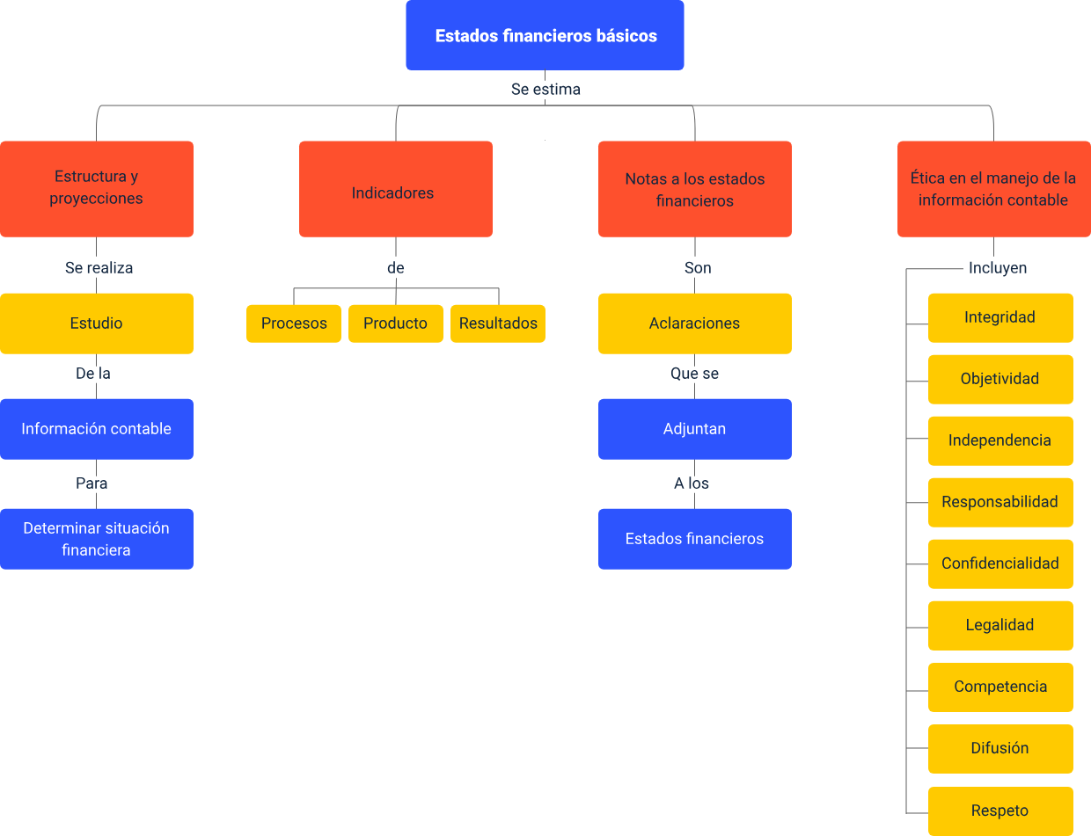

Material complementario

|  |  |  |  |
| --- | --- | --- | --- |
| Tema | Referencia | Tipo de material | Enlace del recurso |
| 1. Estados financieros básicos. | Actualícese Video. (2019). *Estados financieros que deben presentar las empresas de los grupos 1, 2 y 3*. | Video | <https://youtu.be/ZMzzJpQhhTU> |
| 5. Ética en el manejo de la información contable. | Consejo de Normas Internacionales de Ética para Contadores. (2009). *Código de ética para profesionales de la contabilidad*. International Federation of Accountants. | Documento | <https://www.ifac.org/system/files/publications/files/codigo-de-etica-para-profesionales-de-la-contabilidad.pdf> |

Glosario

**Balance:** informe financiero contable que refleja la situación económica y financiera de una empresa en un momento determinado.

**Cuentas:** elemento básico y central en la contabilidad y en los servicios de pagos. También es la mínima unidad contable capaz de resumir un hecho económico.

**Finanzas:** conjunto de actividades que tienen relación con el dinero.

**Indicadores:** instrumento que provee información sobre una determinada condición o el logro de una cierta situación, actividad o resultado.

**Proyección:** pronóstico de diversas variables económicas que parten de un análisis macroeconómico con base en la información estadística del sector real, fiscal, balanza de pagos e internacional.

Referencias bibliográficas

Ayala, S. y Fino, G. (2015). *Contabilidad básica general, un enfoque administrativo y de control interno*. Corporación Universitaria Republicana.

Hatzacorsian, V. (2003). *Fundamentos de Contabilidad*. Thomson.

Ibarra, J., Granado, M. y Amador, M. (2004). *Principios de la Contabilidad*. Universidad de Guadalajara.

Ministerio de Educación. (2003). Ley 43 de 1990. Recuperado de <https://www.mineducacion.gov.co/1621/articles-104547_archivo_pdf.pdf>

Romero, J. (2007). *Principios de Contabilidad*. McGraw-Hill.

Sevilla, A. (2015). *Estados financieros*. Economipedia.

Créditos

| Nombre | Cargo | Regional y Centro de Formación |
| --- | --- | --- |
| Milady Tatiana Villamil Castellanos | Responsable del equipo | Dirección General |
| Liliana Victoria Morales Gualdrón | Responsable de línea de producción | Centro de Comercio y Servicios - Regional Tolima |
| Tatiana Cristina Vargas Ossa | Instructora | Centro de servicios de salud- Regional Antioquia |
| Camilo Andrés Aramburo Parra | Experto temático | Centro de servicios de salud- Regional Antioquia |
| Paola Andrea Quintero Aguilar | Diseño instruccional | Centro de Gestión Industrial - Regional Bogotá |
| Rafael Neftalí Lizcano Reyes | Responsable equipo de desarrollo curricular | Centro Industrial del Diseño y la Manufactura - Regional Santander |
| Carolina Coca Salazar | Asesoría metodológica y pedagógica | Centro de Diseño y Metrología - Regional Distrito Capital |
| Darío González | Corrección de estilo | Centro de Diseño y Metrología- Regional Distrito Capital |
| Gloria Lida Alzate Suarez | Adecuador Instruccional | Centro de Gestión de Mercados, Logística y Tecnologías de la Información - Regional Distrito Capital |
| Alix Cecilia Chinchilla Rueda | Metodología para la formación virtual | Centro de Gestión de Mercados, Logística y Tecnologías de la Información - Regional Distrito Capital |
| Viviana Esperanza Herrera Quiñonez | Evaluación instruccional | Centro de Comercio y Servicios - Regional Tolima |
| Luis Fernando Botero Mendoza | Diseñador web | Centro de Comercio y Servicios - Regional Tolima |
| Veimar Celis Meléndez | Desarrollador fullstack | Centro de Comercio y Servicios - Regional Tolima |
| Laura Giselle Murcia Pardo | Animación y producción audiovisual | Centro de Comercio y Servicios - Regional Tolima |
| Jorge Eduardo Rueda Peña | Evaluación de contenidos inclusivos y accesibles | Centro de Comercio y Servicios - Regional Tolima |
| Jorge Bustos Gómez | Validación de recursos educativos digitales | Centro de Comercio y Servicios - Regional Tolima |